Индустриальный
пылесос
PLANET 50
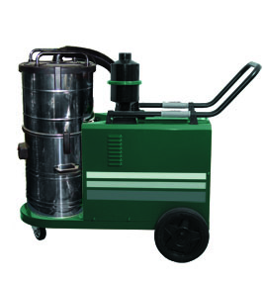
РУКОВОДСТВО ПО ЭКСПЛУАТАЦИИ


ВНИМАНИЕ: внимательно прочтите данное руководство перед эксплуатацией
аппарата!
СОДЕРЖАНИЕ.
- Общая информация……………………………….…………………………………3
- Техническая информация…………….…………………… …………………….. 3

- Общее описание………………..………………………………………………3
- Технические характеристики…………….…………………………….…….4
- Идентификационная пластина………………………………………………5
- Основные компоненты………………….…………………………………….5
2.5. Механизмы безопасности…………………………………………………….6
- Транспортировка и распаковка……….……………………………………...……6
- Установка……………………………………………………………………………..7
- Эксплуатация…………….…………………………………………………...………8

- Включение………………………………………………………….…………..8
- Опорожнение бака……………………………………..………………………8
7. Уход и обслуживание………………………………………………………………...9
- Основные правила…………………………………………………….………9
- Замена фильтров………………………………………………………………9
- Проверка важных элементов…………………………………………… …11

- Устранение неисправностей………………………………………….…………...12
- Техника безопасности………………………………………………………………12

1. Общая информация.


Пожалуйста, внимательно прочтите данное руководство перед эксплуатацией аппарата.

Данное руководство составлено производителем и является неотъемлемой частью комплектации
аппарата.
В нем содержится вся информация о назначении аппарата и необходимые рекомендации для
пользователя.
Для будущих справок необходимо соблюдать все указания данного руководства.
Соблюдение данных правил обеспечивает безопасную работу, как для пользователя, так и для
аппарата, экономное использование, высокое качество выполняемых работ и долгий срок
эксплуатации аппарата. Пренебрежение данными правилами может принести вред людям,
аппарату, обрабатываемой поверхности и окружающей среде.
Пользуйтесь оглавлением для быстрого нахождения нужной информации. Информация, которой
нельзя пренебрегать выделена жирным курсивным шрифтом и отмечена символами,
иллюстрированными ниже.
! ОПАСНОСТЬ
Указывает на необходимость обратить внимание во избежание серьезных последствий, которые могут вызвать смерть или причинить серьезный вред здоровью персонала.
ПРЕДУПРЕЖДЕНИЕ
Указывает на необходимость обратить внимание во избежание серьезных последствий, в результате которых аппарат может быть поврежден, или может быть причинен ущерб окружающей среде, в которой используется аппарат или вызвать экономические убытки.
i ИНФОРМАЦИЯ
Важная информация.
2. Техническая информация. 2.1. Общее описание.
Индустриальный пылесос PLANET 50 предназначен для сбора сухого твердого мусора.
Корпус пылесоса оснащен прочными колёсами, два из которых имеют тормоз для фиксации
пылесоса в рабочей зоне. Специальный механизм, установленный на пылесос, сигнализирует о
состоянии фильтра: увеличение разряжения свидетельствует о загрязнении фильтра и снижении
мощности всасывания.
Пылесос может применяться в пищевой, легкой, тяжелой промышленности.
Данный пылесос был сконструирован в соответствии со всеми требованиями директивы для
машин ЕЕС 89/392 со знаком CE.

2.2. Технические характеристики.

Параметр | Значение
Количество фаз | 3
Напряжение, В | 400
Мощность, Вт | 3000
Мощность, л.с. | 4
Тип турбины | четырехстадийная
Макс. разряжение, мм водного столба | 2630
Макс. воздушный поток, м ³/ ч | 350
Площадь фильтра, см ² | 7000
Площадь фильтра-картриджа, см ² | 3000
Уровень шума, дБ (А) | 75
Материал бака | Нержавеющая сталь
Объем бака, л | 57
Диаметр всасывания, мм | 60
Класс защиты IP | 54
Класс изоляции | F
Длина электрического кабеля, м | 8,5
Масса, кг | 75

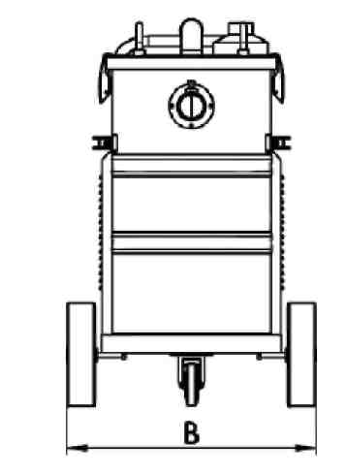
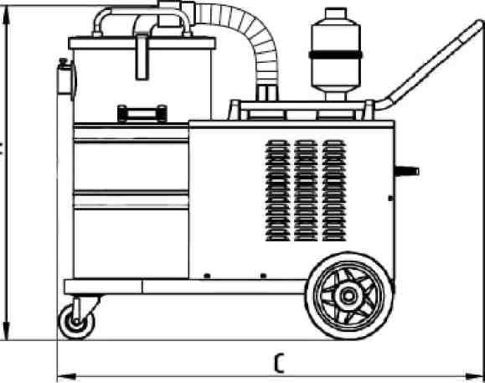
Рис.1

Габаритные размеры, Рис.1
Показатель | Значение
А, мм | 960
В, мм | 590
С, мм | 1200
i ИНФОРМАЦИЯ
При выборе площади для уборки необходимо соизмерять габариты помещения и пылесоса, а также контролировать соответствие выбранного помещения требуемым нормам с целью гарантии безопасности пользователя.
4

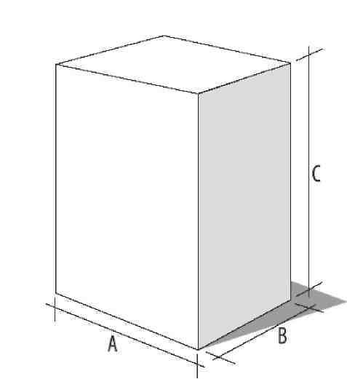
Рис.2
Габаритные размеры упаковки (Рис.2):
Показатель Значение
A, мм 1020
B, мм 640
C, мм 1080
2.3. Идентификационная пластина.
Пылесос снабжен специальной серебристой пластиной, содержащей необходимую техническую информацию: компанию производителя, дату производства, модель пылесоса, серийный номер, требуемую частоту и напряжение, номинальную и максимальную мощность, символ EEC89/392/directive, указывающий на то, что данный продукт был произведен в соответствии с требуемыми нормами европейского законодательства. Поэтому запрещается срывать или изменять каким-либо образом данную пластину.
2.4. Основные компоненты.
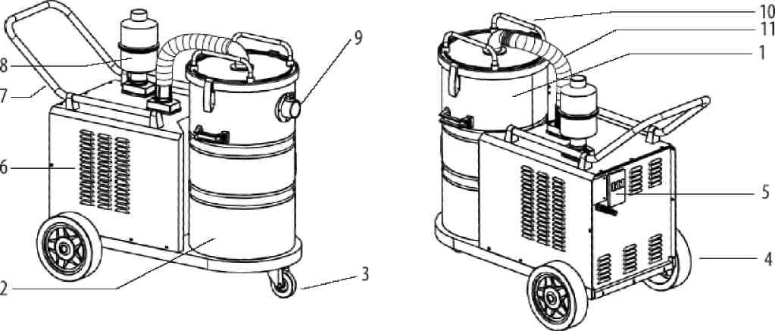
Рис.3
5

Основные компоненты пылесоса (Рис.3):
- – фильтр-корзина, расположенный внутри бака;
- – цилиндрический бак из нержавеющей стали (двойной);
- – опорное колесо;
- – фиксирующие задние колёса;
- – главный выключатель;
- – окрашенный стальной корпус;
- – направляющая ручка;
- – шумоглушитель;
- – пластиковая муфта фиксации шланга всасывания;

- – крышка бака;
- – соединение шланга всасывания.
2.5. Механизмы безопасности.
Индустриальный пылесос PLANET 50 сконструирован в соответствии со всеми
необходимыми нормами безопасности.
Каждый металлический компонент заземлён для уменьшения возможности удара электрическим
током, также данную функцию выполняет шланг всасывания, выполненный из специального
материала.
Перед началом каждой эксплуатации пылесоса, необходимо убедиться в том, что шланг
всасывания не поврежден и находится в рабочем состоянии.
В случае возникновения сомнения относительно работы аппарата, отключите его от источника
электропитания и обратитесь в авторизованный сервисный центр или к Вашему поставщику.
3. Транспортировка и распаковка.
ПРЕДУПРЕЖДЕНИЕ
При распаковке машины оператору нужно предоставить необходимые принадлежности (например, перчатки, защитные очки и т.п.) для снижения риска возникновения несчастных случаев.
6

Пылесос зафиксирован на паллете специальной упаковкой из картона. Открывая упаковку, убедитесь в наличии всех частей, и в том, что никакие компоненты пылесоса не были повреждены по время транспортировки. При обнаружении каких-либо повреждений или не полной комплектации, немедленно свяжитесь с Вашим поставщиком.
При необходимости, сохраните упаковочный материал, так как он может вновь использоваться для защиты машины в случае если необходимо доставить машину в сервисный центр для ремонта. В противном случае необходимо утилизировать упаковочный материал в соотвествии с действующими законадательными нормами.
ПРЕДУПРЕЖДЕНИЕ
При выборе площади для уборки необходимо соизмерять габариты помещения и пылесоса, а также контролировать соответствие выбранного помещения требуемым нормам с целью гарантии безопасности пользователя.
4. Установка.
Пылесос снабжен кабелем, который необходимо подсоединить к розетке, соответствующей IEC309, которая в зависимости от модели пылесоса должна иметь следующие характеристики: три фазы с тремя полями и заземлением 16А, 380-415В. На идентификационной пластине пылесоса должна быть соответствующая надпись: «400В 3.».
! ОПАСНОСТЬ
Убедитесь, что напряжение, указанное на идентификационной пластине пылесоса, соответствует напряжению в электросети.
! ОПАСНОСТЬ
В случае если Вы обнаружили какое-либо повреждение электрокабеля, немедленно обратитесь в авторизованный сервисный центр для ремонта.
ПРЕДУПРЕЖДЕНИЕ
Убедитесь, что все части пылесоса правильно подсоединены и исправны.
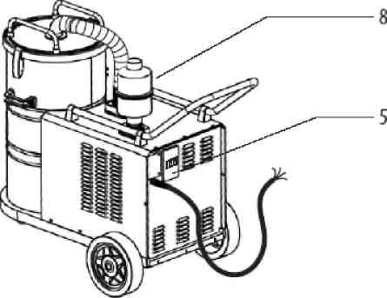
Рис.6
При подсоединении пылесоса к розетке электропитания необходимо проверить вращение мотора (Рис.6):
- Положите руку на выхлопную трубу 8.
- Начните работу, нажав на выключатель 5.
7
- Если Вы заметили, что процесс всасывания идет через выхлопную трубу, значит,
электродвигатель вращается в противоположном направлении. Остановите его, нажав на
выключатель 5.
- Отключите аппарат от электросети.
- Поменяйте местами два из трехфазных электрических проводов в розетке и установите ее в сеть электропитания заново.
- Включите пылесос, положите руку на выхлопную трубу. Если Вы заметите, что из отверстия идет выдуваемый поток воздуха, значит, электродвигатель работает правильно.
5. Эксплуатация. 5.1. Включение.
Для начала эксплуатации выполните следующие действия:
- После установки фильтра 1, в зависимости от вида загрязнений подсоедините соответствующий шланг к пластиковой муфте пылесоса 9.
- При необходимости выберете подходящий аксессуар и подсоедините его к свободному концу эластичного шланга.
- Включите главный выключатель 5.
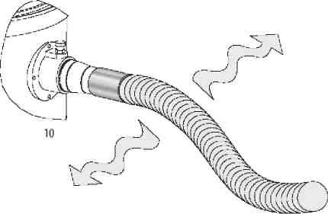
Рис.7
Шланг всасывания не должен быть скручен, чтобы не создавать преграды для прохождения мусора по шлангу. При возникновении подобной ситуации потрясите за свободный конец шланга (Рис.7).
ПРЕДУПРЕЖДЕНИЕ
Рекомендуется использоваться только оригинальные насадки и другие аксессуары. Использование любых других аксессуаров может привести к повреждениям пылесоса и снизить качество уборки.
5.2. Опорожнение бака.
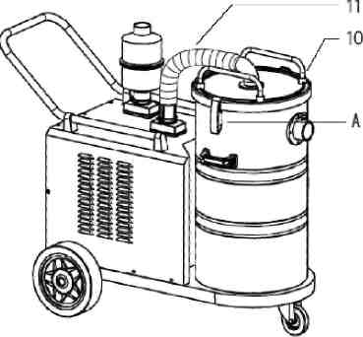
Рис.8
8
После того, как бак для мусора будет полностью заполнен, его необходимо опорожнить, осуществив следующие действия (Рис.8):
- Отсоедините коннектор шланга всасывания 11.
- Освободите крепёжные зажимы A бака для мусора.
- Отсоедините крышку бака 10 и извлеките фильтр.
- Опорожните бак и, выполняя вышеуказанные операции в обратном порядке, соберите пылесос заново.
6. Уход и обслуживание. 6.1. Основные правила.
Правильная эксплуатация и своевременное обслуживание пылесоса гарантируют эффективную и
продолжительную его работу.
При очень частом и продолжительном использовании пылесоса периодически возникает
необходимость его технического обслуживания.
При техническом обслуживании пылесоса необходимо использовать только оригинальные
запасные части завода производителя.
В противном случае производитель не несет никакой ответственности за любые повреждения
пылесоса и травмы пользователя, произошедшие после технического облуживания.
Так как данный пылесос предназначен для разнообразных работ, невозможно с точностью
декламировать почасовое обслуживание.
Перечень операций, рекомендованных для выполнения перед каждым использованием пылесоса:
Проверьте кабель электропитания на предмет повреждений.
Проверьте исправность всех электрических индикаторов и кнопок управления пылесосом.
Проверьте фильтр на предмет повреждений.
Проверьте уровень наполнения бака для мусора.
Проверьте шланг всасывания и другие аксессуары на предмет повреждений.
Перечень операций, рекомендованных для выполнения после 100-200ч использования пылесоса:
Проверяйте уплотнения (сальники) моторного блока (головы мотора), а также блока бака.
Проверяйте, чтобы края бака для мусора не были повреждены в результате неправильного
использования (например, при падении бака).
Проверяйте целостность фильтра (отсутствие разрывов и других повреждений на поверхности
фильтра).
Проверяйте целостность идентификационной таблички. Если какие-либо из технических данных
не читаемы, обратитесь к Вашему поставщику.
Проверяйте исправность колёс, которые передвигают аппарат.
Моторный блок не нуждается в специальном обслуживании. При возникновении каких-либо проблем необходимо обратиться в авторизованный сервисный центр Вашего поставщика.
6.2. Замена фильтров.
Для снижения различных рисков по причинению вреда здоровью оператора, другим людям и окружающей среде необходимо соблюдать следующие правила:
- Рекомендуется подождать несколько минут, прежде чем вынимать фильтр из контейнера, чтобы собранный мусор осел на дне бака.
- Из наполненного бака собранный мусор должен утилизироваться в соответствии с правилами действующего законодательства. Производитель рекомендует использовать бумажный пылесборник, который можно сразу поместить в специальный контейнер.
- Запрещается очищать загрязненный бумажный пылесборник под струей воздуха. Данный вид фильтра должен утилизироваться после его наполнения и не может быть использовать еще раз.
- Бумажный картриджный фильтр можно использовать только один раз. Затем он должен быть утилизирован. Полиэстеровый картриджный фильтр можно промыть водой и повторно использовать.
9
ПРЕДУПРЕЖДЕНИЕ
Все операции по обслуживанию должны выполняться, когда пылесос выключен и отсоединён
от источника электропитания.
! ОПАСНОСТЬ
Пыль и другой мусор, собираемый данным пылесосом, могут быть токсичны, поэтому необходимо использовать средства индивидуальной защиты:
- перчатки;
- защитную маску для рта и носа;
- защитные очки;
- спецодежду во избежание возможности соприкосновения опасного мусора с телом
оператора;
- специальный контейнер для вывоза.
! ОПАСНОСТЬ
Производитель освобождается от любого вида ответственности за повреждения, причиненные людям из-за неправильного использования пылесоса. Оператор, работающий с пылесосом, должен быть осведомлен о рисках, связанных со сбором токсичного или вредного мусора.
Замена фильтрующего элемента.
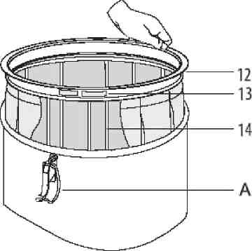
Рис.9
Для замены полиэстерового фильтрующего элемента выполните следующие действия (Рис.9):
- Отсоедините шланг всасывания 11 от крышки 10.
- Освободите крепёжные зажимы A бака для мусора.
- Отсоедините крышку 10 от бака 2.
- Извлеките корзину 14.
- Извлеките фильтр с ремешком 13.
- Извлеките кольцо 12.
Для начала работы установите очищенный фильтрующий сегмент или новый. Для его установки выполняйте вышеуказанные операции в обратной последовательности.
Замена фильтра тонкой очистки.
В стандартной модели пылесос снабжен бумажным картриджным фильтром тонкой очистки. Существует возможность снабдить пылесос полиэстровым картриджным фильтром, который пригоден для влажной чистки, или картриджным фильтром НЕРА, который имеет высокий
10
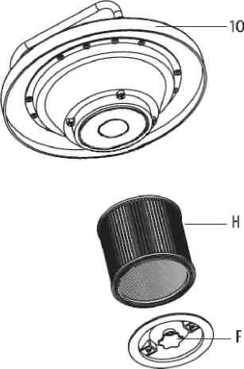
уровень фильтрации до 99,999% и используется при необходимости собирать опасные материалы, токсичные и опасные для человека и окружающей среды.
Рис.10
Для замены фильтра тонкой очистки выполните следующие действия (Рис.10):
- Отсоедините шланг всасывания 11 от крышки 10.
- Освободите крепёжные зажимы A бака для мусора.
- Отсоедините крышку 10 от бака 2.
- Отсоедините крышку F.
- Отсоедините фильтр-картридж H.
Для установки нового фильтра выполните вышеуказанные операции в обратной последовательности.
6.3. Проверка важных элементов. Проверка уплотнений.
Со временем, особенно при интенсивном использовании, уплотнения постепенно изнашиваются. Это приводит к снижению мощности всасывания.
Во избежание данных последствий рекомендуется периодически проверять следующие элементы на предмет исправности и отсутствия износа:
- Фиксаторы A;
- Уплотнения бака 2;
- Уплотнения входного всасывающего отверстия 10;
- Уплотнения шланга всасывания 11.
Кроме этого проверяйте кромку бака на предмет повреждений, которые могли появиться в результате небрежного или неправильного использования (переворачивания вверх дном или опрокидывания).
Проверка шланга всасывания.
Со временем, особенно при интенсивном использовании, шланг всасывания изнашивается. Это приводит к снижению мощности всасывания. Это может происходить по следующим причинам:
- Физическое воздействие (контакт с посторонними предметами).
- Тип собираемого мусора.
- Работы в особо агрессивной среде.
- Трения шланга об абразивную поверхность и острые углы.
11
Рекомендует периодически проверять шланг на отсутствие как внешних, так и внутренних повреждений.
7. Устранение неисправностей.

Неисправность Возможная причина Способ устранения
Пылесос не включается. | Потеря напряжения. | Проверьте наличие напряжения в розетке.  Проверьте что штепсель и кабель электропитания не повреждены. Обратитесь в сервисный центр.
Слишком высокий уровень шума | В двигатель попала грязь (повреждение фильтра). | Обратитесь в сервисный центр.
Пылесос не собирает мусор. | Засорился фильтр. Засорился шланг всасывания. Износились уплотнения. | Встряхните или замените фильтр.  Прочистите или замените шланг всасывания.  Обратитесь в сервисный центр.
Пылесос выдувает пыль. | Повреждение или неправильная установка фильтра. | Замените фильтр или установите его заново, предварительно почистив.
На раме или шланге всасывания скапливается статический заряд. | Отсутствие или недостаток заземления. | Проверьте эффективность заземления источника электропитания. Для некоторого вида мусора необходимо использовать антистатичный шланг.
! ОПАСНОСТЬ
Все операции по устранению неисправностей должны выполняться, когда пылесос выключен и отсоединён от источника электропитания.
8. Техника безопасности.
Для того чтобы гарантировать качественное и безопасное исполнение, пылесос проходит следующие процедуры комплексного тестирования:
- функциональности механических частей;
- общей функциональности;
- электрической безопасности;
- качество системы сбора мусора;
- тест на заземление кабеля;
- тест на сопротивление изоляции;
- тест на качества диэлектрического материала;
- тест на возможную потерю электроэнергии;
- тест на силу всасывания;
- тест на разряжение;
- тест на воздушный поток.
Как любое электрическое устройство, данный аппарат должен использоваться исключительно по назначению, в соответствии с руководством по эксплуатации. Любые неправильные действия могут привести к поражению электрическим током и другим травмам оператора. В настоящее время данные виды аппаратов производятся согласно инструкциям техники безопасности, которые признаны компетентными институтами по безопасности. Безответственное использование может представлять для людей серьезную опасность. Оборудование должно использоваться
12
исключительно квалифицированным персоналом. Перед началом использования аппарата настоятельно рекомендуется внимательно ознакомиться со следующими правилами безопасности:
- Компоненты, используемые при упаковке (например, пластиковые мешки) могут представлять опасность. Держите их в недоступном месте от детей и животных.
- Не используйте аппарат в целях, не предусмотренными данным руководством – это может представлять опасность.
- Убедитесь, что напряжение, указанное на идентификационной пластине пылесоса, соответствует напряжению в электросети.
- Убедитесь, что штепсельная вилка соответствует разъему в розетке электросети и правильно подключена.
- Убедитесь в том, что пылесос подключён исправной электрической сети.
- В случае если необходимо использовать удлинитель или переходник, убедитесь, что его характеристики подходят для использования с данным оборудованием, он расположен на сухой поверхности и защищен от попадания воды.
- Не используйте перемотанный электрокабель, поскольку это может вызвать скачки напряжения или перегрев. Всегда держите электрокабель сухим.
- Оборудование должно быть правильно собрано перед использованием.
- Перед эксплуатацией убедитесь, что аппарат полностью исправен.
- Убедитесь, что все фильтры правильно установлены, очищены и не повреждены.
- Не направляйте всасывающее отверстие, шланг или насадку на людей и животных.
- Не приближайте всасывающее отверстие, шланг или насадку близко к частям тела, особенно к глазам, ушам и рту.
- Запрещается использовать пылесос при температуре окружающей среды ниже – 10⁰С и выше + 40⁰С, при этом относительная влажность окружающей среды не должна превышать 70%.
- Не используйте аппарат во взрывоопасной атмосфере (в помещениях, где присутствуют пары нефтепродуктов, других взрывоопасных газов, аэрозолей токсичных химических продуктов и т.д.).
- Данный аппарат не предназначен для сбора частиц опасных для здоровья (пепел в камине), воспламеняющихся/взрывоопасных (бензина, керосина), токсичных и химически агрессивных субстанций (кислот и щелочей).
- Не распрыскивайте моющий раствор вблизи источников электроэнергии и других электрических приборов. Не используйте аппарат для распыления химически агрессивных субстанций (кислот и щелочей).
- Аппарат не предназначен для сбора жидкостей и не должен использоваться на улице в дождливую погоду.
- Оборудование не должно быть использовано для сбора воды из емкостей, туалетов, труб и т.д.
- Не открывайте бак во время работы аппарата.
- Используйте защитную одежду и не приближайтесь к работающему пылесосу в плохо застёгнутой одежде, которая может случайным образом засосаться во входное всасывающее отверстие или шланг всасывания.
- В случае необходимости используйте защитные очки и другие средства индивидуальной защиты.
- Не прикасайтесь к электрическому кабелю мокрыми руками.
- Не прикасайтесь к электрическим компонентам аппарат, предварительно не отключив его от сети электропитания.
- Не тяните за кабель в случае попадания его под работающий аппарат, а также для перемещения аппарата или отсоединения штепселя из розетки электросети. При отключении аппарата от источника электроэнергии необходимо предварительно полностью выключить аппарат.
- Периодически осматривайте электрический кабель и сам аппарат на предмет повреждений. Если Вы обнаружили какое-либо повреждение, обратитесь в авторизованный сервисный центр для ремонта.
- Перемещайте аппарат только с помощью направляющей рукоятки.
- Никогда не оставляйте оборудование без внимания во время использования.
- Если аппарат опрокинулся, поднимите его перед тем, как выключить.

- В случае ненормальной работы аппарата (слишком сильно шумит мотор или происходит утечка жидкости из выхлопного отверстия и т.п.) немедленно выключите аппарат, а затем отключите его от источника электроэнергии. Сообщите о неисправностях в авторизованный сервисный центр.
- Никогда не выполняйте никаких операций по обслуживанию аппарата, предварительно не отключив его от электропитания. Если аппарат необходимо оставить без присмотра, его также необходимо отключить от электросети.
- Не используйте сжатый воздух под давлением для чистки аппарата. Не направляйте сжатый воздух на чувствительные части аппарата, такие как: идентификационная пластина, резиновые уплотнения. Как бы то ни было, давление сжатого воздуха не должно превышать 3 бара.
- Не используйте бензин и растворители для тщательной чистки аппарата.
- Аппарат нельзя мыть, погружая его в воду или под струей воды.
- Сервисное обслуживание и ремонт аппарата должны осуществляться только квалифицированным персоналом. При замене запчастей для машины должны использоваться только оригинальные комплектующие.
- Производитель не несет ответственности за любые повреждения/травмы, причиненные людям или имуществу из-за неправильного использования аппарата или из-за проведения процедур, не упоминаемых в данном руководстве.

